Школа:  ОШ „ “ | Наставник: | Предмет:  МАТЕМАТИКА |  | Разред и одељење:  8/ | Редни број часа:  13.
Наставна тема:  СЛИЧНОСТ |  |  | Наставна јединица:  Сличност и правоугли троугао
Циљ часа:  - Уочити посебне услове за сличност правоуглих троуглова и ставове (особине), који се односе на сличне правоугле троуглове. Посебно, уочити геометријску средину. |  |  | Очекивани исходи (ученик ће бити у стању да):  - примени сличност троуглова у геометријским задацима и реалном контексту
Тип часа:  Обрада |  |  | Облик рада:  Фронтални, дијалог
Планиране активности наставника:  - Развија и води дискусију, наводи ученике на закључке  - Прати и вреднује рад ученика |  |  | Планиране активности ученика:  - Активно учествује у анализи односа геометријских објеката  - Повезује, дискутује и изводи закључке  - Црта геометријске објекте у свесци или на табли
Провера остварености исхода:
Тачно урађени задаци на табли и у свесци.
Коришћена литература:
- МАТЕМАТИКА, уџбеник за осми разред основне школе, МАТЕМАТИСКОП, Владимир Стојановић
- Дигитални уџбеник, Горан Антонијевић, Владимир Стојановић, Никола Вигњевић
Ученици на клупама имају Уџбеник. Уколико постоје техничке могућности, наставник користи пројектор или паметну таблу. Кликните на овај текст да бисте отворили наставну јединицу у дигиталном уџбенику. Неопходно је да будете улоговани.
 | Место у лекцији у дигиталном уџбенику где можете покренути анимацију.
 | Место у лекцији у дигиталном уџбенику где можете покренути видео запис.
 | Место у лекцији у дигиталном уџбенику где можете покренути интерактивни задатак.
Уводни део:
Информишемо ученике шта ћемо радити на часу:
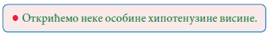

Главни део:
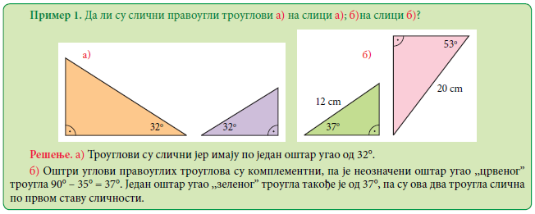
Подсетимо ученике: Два правоугла троугла су слична ако имају једнак један оштар угао.
Решавамо пример 1.

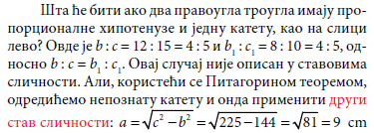
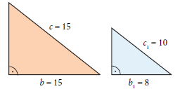
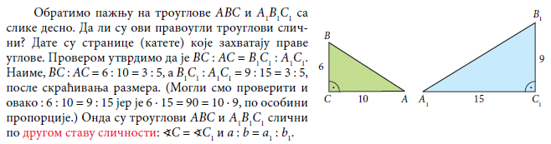

и cm. Видимо да је a : b = 9 : 12 = 3 : 4 и a₁ : b₁ = 6 : 8 = 3 : 4, oдносно a : b = a₁ : b₁. Ова два троугла су слична по другом ставу сличности.
Закључимо:
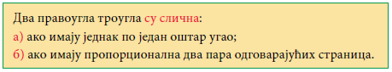

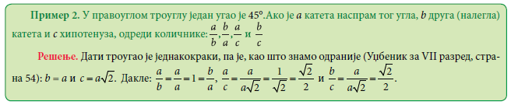
Решимо примере 2 и 3:
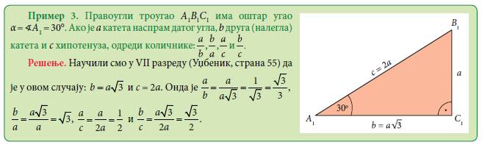
Добијени количници важе за све сличне правоугле троуглове са углом α = 45°, без обзира на дужине страница.
Сви правоугли троуглови са оштрим углом од 30° слични су троуглу A₁B₁C₁, са последње
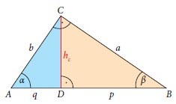
слике и сви имају исте количнике као у примеру 3.
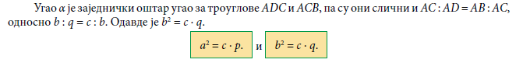
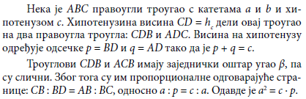

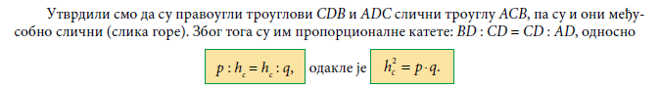

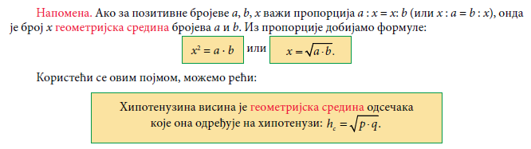

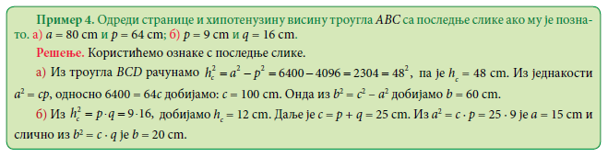
Решавамо пример 4:

Ако остане времена, покажемо конструкцију геометријске средине.

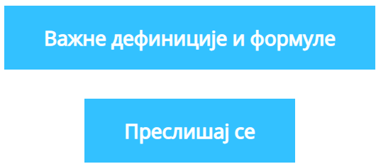

Завршни део: Пред крај часа укратко поновимо данашњу лекцију постављајући питања ученицима.
Домаћи задатак: „ДОМАЋИ ЗАДАТАК“, Уџбеник, задаци: 30-34.

Датум: |  |  | Школска 20__/ 20__

